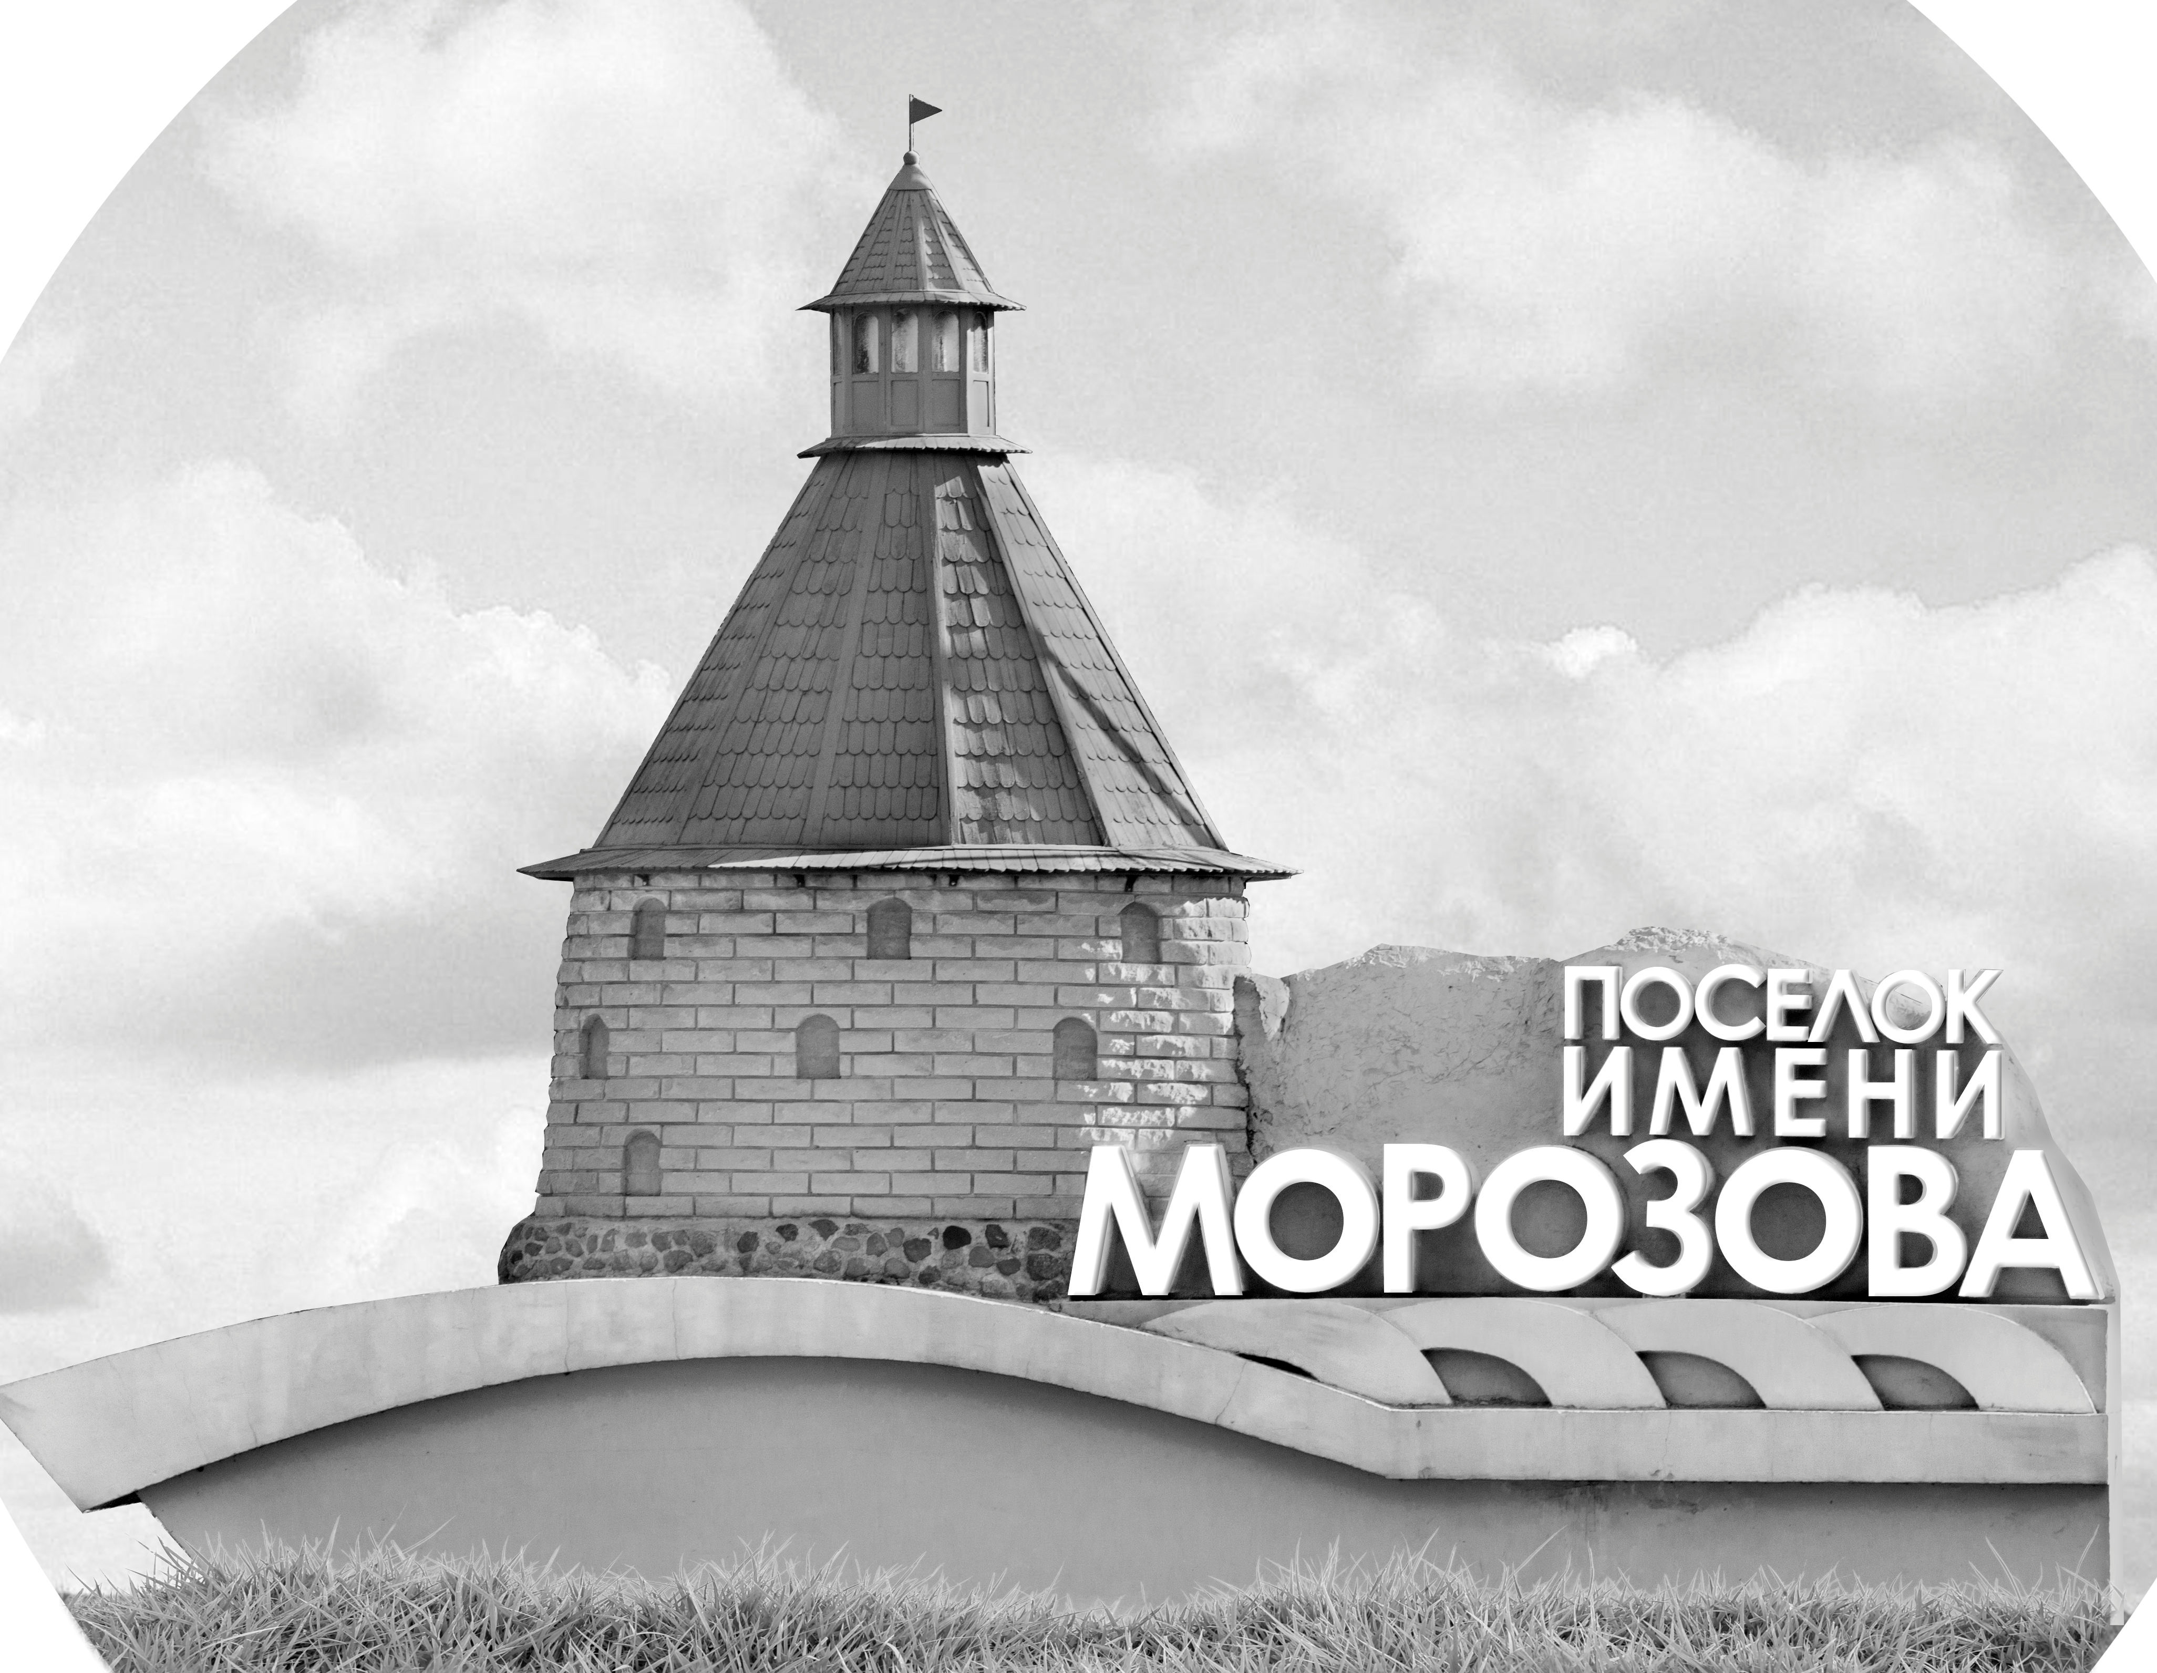 | ОФИЦИАЛЬНЫЙ ПРОТОКОЛ МАТЧА | Год рождения/Дивизион
 |  | 2008
1
Соревнование | Кубок Ладоги |  |  | Дата | 4.5.2022 | Игра № | 14
Место проведения | Ленинградская область | Арена | Хорс | Время | 11-30 | Зрители

«A» «Невский» Санкт-Петербург |  |  |  |  |  | Взятие ворот |  |  |  |  |  |  | Удаления
№ | Фамилия Имя |  | (К/А) | Поз. | Игр. | # | Время |  | Г | А 1 | А 2 | ИС | Время |  | № | Мин | Нарушение | Начало |  | Оконч.
1 | Рощупкин Максим |  |  | В | Да | 1 | 0 | 58 | 14 | 97 | 76 |  | 2 | 36 | 9 | 2 | ЗД-КЛ | 2 | 36 | 4 | 36
3 | Воронцов Иван |  |  | В | Да | 2 | 4 | 14 | 61 | 8 | 2 |  | 13 | 08 | 14 | 2 | БЛОК | 13 | 0814 | 14 | 44
2 | Чипсанов Олег |  |  | Н | Да | 3 | 23 | 20 | 97 | 14 | 76 | +1 | 17 | 09 | 2 | 2 | УД-КОЛ | 17 | 09 | 19 | 09
5 | Иванов Александр |  | А | З | Да | 4 | 33 | 32 | 13 | 5 | 76 |  | 18 | 54 | 5 | ШБ | ПОДН
8 | Сафиуллов Тамерлан |  |  | Н | Да | 5 | 41 | 18 | 2 | 13 |  |  | 19 | 05 | 44 | 2 | ВП-КЛ | 19 | 05 | 21 | 05
9 | Кузнецов Роман |  |  | Н | Да |  |  |  |  |  |  |  | 28 | 46 | 44 | 2 | ПОДН | 28 | 46 | 29 | 30
11 | Сорокин Семён |  |  | Н | Нет |  |  |  |  |  |  |  | 43 | 09 | 61 | ШБ БР-КЛ | БР-КЛ
13 | Долинский Никита |  | А | З | Да
14 | Коцюбайло Макар |  |  | Н | Да
22 | Хабаров Владислав |  |  | Н | Да
23 | Адамович Александр |  |  | Н | Да
36 | Толкунов Дмитрий |  |  | Н | Да
44 | Музалевский Назар |  |  | З | Да
61 | Селиванов Аркадий |  |  | З | Да
76 | Гоголинский Илья |  | К | Н | Да
78 | Налбандян Руслан |  |  | Н | Да
81 | Лунц Арсений |  |  | З | Да
97 | Гусев Роман * |  |  | Н | Да
Главный тренер |  | Антонов Александр |  |  |  | Тренер |  | Червяков Владимир |  |  |  |  |  |  |  |  | подпись | ‌
10
«Б» «Морские львы» Москва |  |  |  |  |  | Взятие ворот |  |  |  |  |  |  | Удаления
№ | Фамилия Имя |  | (К/А) | Поз. | Игр. | # | Время |  | Г | А 1 | А 2 | ИС | Время |  | № | Мин | Нарушение |  | Начало |  | Оконч.
1 | Лаврентьев Дмитрий |  |  | В | Да | 1 | 11 | 17 | 55 | 76 | 90 |  | 2 | 46 | 5 | 2 | БЛОК |  | 2 | 46 | 4 | 46
31 | Алтухов Егор |  |  | В | Да | 2 | 14 | 44 | 8 | 11 | 24 | +1 | 5 | 44 | 8 | 2 | ПОДН |  | 5 | 44 | 7 | 44
2 | Иванов Иван |  |  | З | Да | -- | 18 | 54 | 24 |  |  | ШБ | 22 | 42 | 76 | 2 | ПОДН |  | 22 | 42 | 23 | 20
4 | Охлупин Ярослав |  |  | Н | Да | 3 | 29 | 30 | 24 | 11 | 47 | +1
5 | Рябов Глеб |  |  | З | Да | 4 | 42 | 40 | 47 | 99
8 | Строков Алексей |  | А | З | Да | -- | 43 | 09 | 47 |  |  | ШБ
11 | Бондаренко Пётр |  |  | Н | Да
24 | Пращицкий Вадим * |  | А | Н | Да
26 | Колесов Глеб |  |  | Н | Да
28 | Смирнов Михаил |  |  | З | Да
33 | Кипселиди Георгий |  |  | З | Да
47 | Кучи́нов Иван |  | К | Н | Да
55 | Костин Павел |  |  | Н | Да
76 | Тропин Георгий |  |  | З | Да
77 | Зубко Роман |  |  | З | Да
88 | Кистенев Дмитрий |  |  | Н | Да
90 | Костин Иван |  |  | Н | Да
99 | Батырев Максим |  |  | Н | Да
Главный тренер |  | Закревский Василий |  |  |  | Тренер |  | Колесова Анна |  |  |  |  |  |  |  |  | подпись | ‌

Послематчевые броски |  |  |  |  | Игра вратарей |  |  |  | По периодам |  | 1 | 2 | 3 | ОТ | ПБ | Общ. | Время игры
«А» | «Б» | Вр «А» | Вр «Б» | Счет | Время |  | «А» | «Б» | Взятие ворот | «А» | 2 | 1 | 2 |  |  | 5 | Начало | 11 | 38
 |  |  |  |  | 0 | 00 | 1 | 1 |  | «Б» | 2 | 1 | 1 |  |  | 4 | Окончание | 12 | 47
 |  |  |  |  | 11 | 17 | 3 | 1 | Штрафное время | «А» | 4 | 6 |  |  |  | 10 | Тайм-аут «А»
 |  |  |  |  | 23 | 20 | 3 | 31 |  | «Б» | 4 | 2 |  |  |  | 6 | Тайм-аут «Б»
 |  |  |  |  | 45 | 00 | 3 | 31 | Броски по воротам | «А»
 |  |  |  |  |  |  |  |  |  | «Б» |  |  |  |  |  |  | ‌
 |  |  |  |  |  |  |  |  | Судьи при оштрафованных игроках | ‌ |  |  |  | Судья времени игры
 |  |  |  |  |  |  |  |  |  | ‌ |  |  |  | Секретарь
 |  |  |  |  |  |  |  |  | ‌Информатор | ‌ |  |  |  | подпись  ‌

Главный судья |  | Лучшие игроки матча | «Невский» | Гусев Роман № 97
Главный судья |  |  | «Морские львы» | Пращицкий Вадим № 24
подписи |  | Инспектор | ‌ | Замечания на обороте | Да | Нет

